<https://blog.csdn.net/fxnawm/article/details/78489586>

inux下安装软件的源码包很多都需要使用cmake进行编译，因此需要我们先给linux系统安装cmake

　　1、打开网址：<http://www.cmake.org/cmake/resources/software.html>，找到最新版本的位置。一般开放源代码软件都会有两个版本发布：Source Distribution 和 Binary Distribution，前者是源代码版，你需要自己编译成可执行软件。后者是已经编译好的可执行版，直接可以拿来用的。

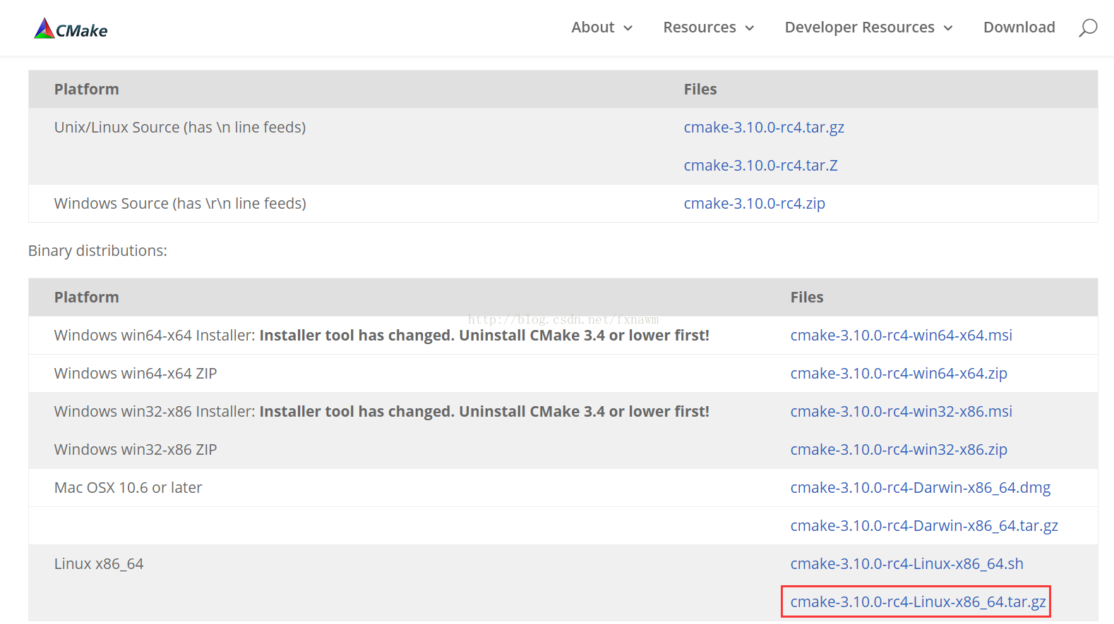

2、查看linux的位数，输入：

**[java]** [view plain](https://blog.csdn.net/fxnawm/article/details/78489586) [copy](https://blog.csdn.net/fxnawm/article/details/78489586)

1. [root@xjfw3 ~]# getconf LONG_BIT
2. 64
3. [root@xjfw3 ~]#

如果结果是64表示该系统是linux64位的，如果结果是32则表示系统是linux32位。

3、我现在所用的这台是64位，因此在cmake安装包的网站中选择binary distribution下的linux x86_64下的cmake-3.10.0-rc4-Linux-x86_64.tar.gz压缩包。

4、把下载好的包上传到指定路径，比如/root ，然后进行解压。

**[html]** [view plain](https://blog.csdn.net/fxnawm/article/details/78489586) [copy](https://blog.csdn.net/fxnawm/article/details/78489586)

1. [root@xjfw3 ~]# tar -zxvf cmake-3.10.0-rc4-Linux-x86_64.tar.gz

5、把解压后的cmake-3.10.0-rc4-Linux-x86_64目录该名为cmake。

**[java]** [view plain](https://blog.csdn.net/fxnawm/article/details/78489586) [copy](https://blog.csdn.net/fxnawm/article/details/78489586)

1. [root@xjfw3 ~]# mv cmake-3.10.0-rc4-Linux-x86_64 cmake

　6.编辑.bash_profile，找到export PATH=这些行，在这些行的后面添加：/root/cmake/bin，从而设置环境变量。

**[java]** [view plain](https://blog.csdn.net/fxnawm/article/details/78489586) [copy](https://blog.csdn.net/fxnawm/article/details/78489586)

1. [root@xjfw3 ~]# vi .bash_profile
2. # .bash_profile
3. # Get the aliases and functions
4. **if** [ -f ~/.bashrc ]; then
5. . ~/.bashrc
6. fi
7. # User specific environment and startup programs
8. PATH=$PATH:$HOME/bin:/root/cmake/bin
9. export PATH

输入完毕保存

　　7.查看版本，测试是否安装成功。

**[java]** [view plain](https://blog.csdn.net/fxnawm/article/details/78489586) [copy](https://blog.csdn.net/fxnawm/article/details/78489586)

1. [root@xjfw3 ~]# cmake --version
2. cmake version 3.10.0-rc4
3. CMake suite maintained and supported by Kitware (kitware.com/cmake).
4. [root@gsxjfw3 ~]#

  结果是：cmake version 3.10.0（安装cmake成功！）

版权声明：本文为博主原创文章，未经博主允许不得转载。 https://blog.csdn.net/fxnawm/article/details/78489586